ASTRALPOOL

ИНСТРУКЦИИ ПО СБОРКЕ СТУЛА С ГИДРАВЛИЧЕСКИМ ПОДЪЕМНИКОМ ПРОИЗВОДСТВА КОМПАНИИ ASTRAL

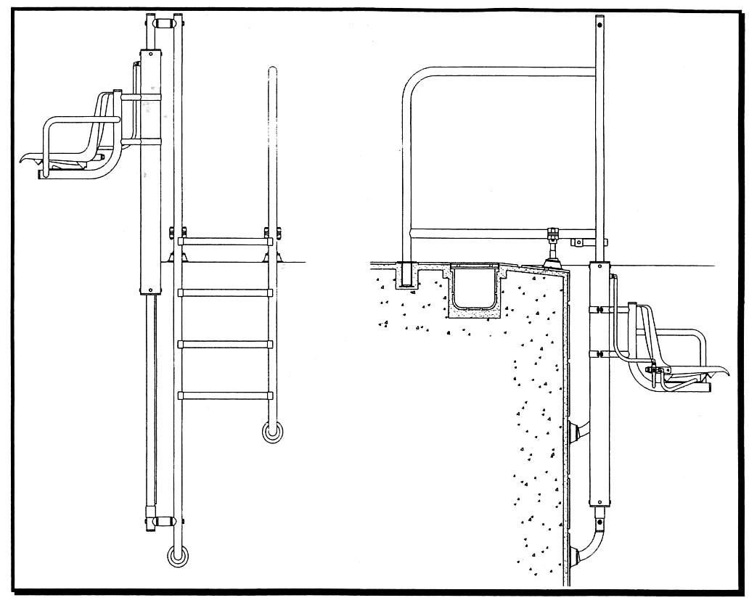

ОПИСАНИЕ

Стул с гидравлическим подъемником предназначен для того, чтобы облегчить вход в бассейн и выход из бассейна людям с физическими недостатками.

Выпускается два варианта стула с гидравлическим подъемником - для общественных бассейнов и для частных бассейнов.

РАБОТА

Гидравлический цилиндр стула с подъемником подсоединяется к стандартной водопроводной линии, давление в которой находится в пределах от 45 фунтов на кв. дюйм (3,2 кг/мм²) до 60 фунтов на кв. дюйм (4,2 кг/мм²). При таком давлении воды в линии грузоподъемность стула равняется приблизительно 300 фунтов (135 кг). При меньшем давлении воды грузоподъемность стула будет приблизительной такой же, но высота подъема уменьшится.

15668Е201 01.02
0. ПОСТАВКА/УПАКОВКА

Стул с гидравлическим подъемником поставляется упакованным в три (3) коробки, в которых находятся следующие основные компоненты:

- Лестница / поручни.
- Гидравлический цилиндр с направляющим штоком.
- Сидение стула, ступеньки лестницы, анкерные крепления, и крепежные детали.

1. УСТАНОВКА

1.1 - Глубина погружения стула выбирается в зависимости от глубины бассейна. Рекомендованная минимальная глубина погружения стула - 5 футов 3 дюйма (1,6 м).
Стул крепится снаружи бассейна на полу с использованием анкерных гнезд из нержавеющей стали (поставляются вместе со стулом), которые должны устанавливаться в соответствующих местах и должны находиться на соответствующих расстояниях друг от друга. Конструкция стула с гидравлическим подъемником крепится на анкерах и опирается спереди на две регулируемые ножки, которые позволяют адаптировать стул к разным конструкциям бассейнов.
1.2 - Соберите лестницу, закрепив ступеньки (29) на ее поручнях (23 и 30) с помощью соответствующих болтов, гаек и шайб (18, 19 и 31).
1.3 - Установите на нижних концах поручней амортизаторы (22) для того, чтобы поручни не повредили стенку бассейна.
1.4 - Установите регулируемые опорные ножки, выполнив описанные ниже операции. Вверните верхнюю половину опорной ножки (28) в нижний зажим (34). Установите этот узел на нижнюю половину опорной ножки (27). Затем установите узел опорной ножки на сочлененную резиновую ножку/основание (26). И, наконец, закрепите весь собранный узел опорной ножки на поручнях с помощью верхнего зажима (35), болтов (33), шайб (18) и гаек (19). ПРИМЕЧАНИЕ: Для установки этого стула с гидроподъемником в бассейнах с каменным или с другим нестандартным карнизом имеется специальный набор установочных деталей. Для получения более подробной информации по данному вопросу свяжитесь с отделом поддержки пользователей компании ASTRAL.
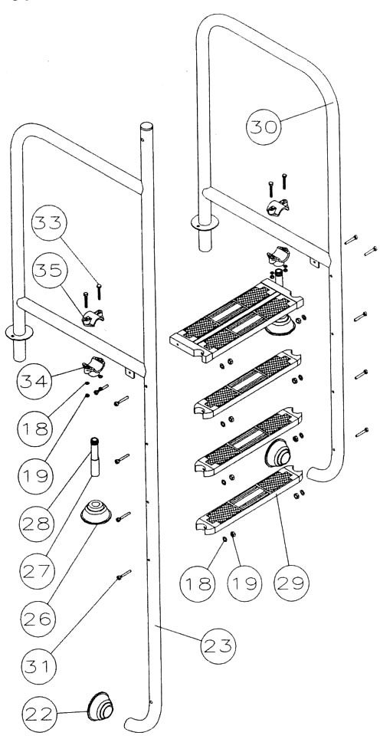

2. УСТАНОВКА АНКЕРОВ

2.1 - Установите анкеры (39) на концах поручней лестницы и закрепите их с помощью соответствующих болтов и гаек (37 и 38).

2.2 - Подсоедините провод заземления к зажиму заземления на одном из анкеров.

2.3 - Вмонтируйте анкеры в пол, предварительно отрегулировав горизонтальное расположение сидения стула с помощью регулировки высоты опорных ножек.

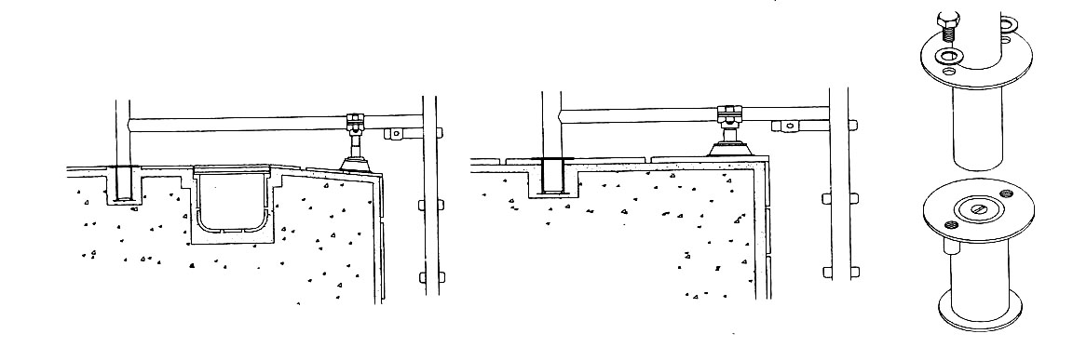

3. СБОРКА СТУЛА С ГИДРАВЛИЧЕСКИМ ПОДЪЕМНИКОМ

3.1 - После того, как анкеры будут вмонтированы в пол, отсоедините лестницу от анкеров и снимите конструкцию стула с бассейна.
3.2 - Установите опорный кронштейн распределительного крана (44) на сидение (40) и закрепите его с помощью соответствующих гаек (43), болтов (41) и шайб (46). Установите на распределительный кран (45) два колена 90° (5), которые входят в комплект поставки, и закрепите распределительный кран на опорном кронштейне с помощью резьбовой втулки (перед установкой намотайте на резьбу тефлоновую ленту). Установите впускной шланг (длина 36 дюймов) на верхнее колено и закрепите его с помощью хомута (входит в комплект поставки). Установите выпускной шланг (длина 28 дюймов) на нижнее колено. Пропустите выпускной шланг под сидением стула.
3.3 - После этого узел сидения (сидение и опора) должны быть установлены на гидравлический цилиндр. Сначала выверните три из четырех болтов, которые расположены в верхней части цилиндра, а затем наденьте опору сидения на верхнюю часть цилиндра. Установите соответствующие гайки (19) и болты (48) на зажимы, но не затягивайте их, так как еще нужно будет выполнить регулировку положения опоры.
3.4 - Установите узел распорки (15, 16 и 17) на левый поручень лестницы. На краях узла распорки имеются вогнутые опорные поверхности, которые совмещаются с поверхностью поручней лестницы и штока цилиндра. При выполнении крепления к штоку гидравлического цилиндра проверьте, что вертикальная канавка на штоке гидравлического цилиндра направлена к лестнице. Установите шток гидравлического цилиндра с распорками (верхняя и нижняя) и затяните все крепежные детали.
3.5 - Закрепите колено 90° (входит в комплект поставки) сверху на корпусе гидравлического цилиндра, подсоедините к этому колену впускной шланг (второй конец этого шланга закреплен на распределительном кране), и закрепите конец шланга с помощью хомута.
3.6 - Подсоедините к распределительному крану линию подачи воды, которая будет приводить в действие стул, но не подавайте давление на распределительный кран.
3.7 - Снимите зажим, установленный в нижней части штока гидравлического цилиндра (этот зажим предназначен только для транспортировки) и опустите гидравлический цилиндр по штоку до упора вниз. Проверьте, что при вращении сидения оно не касается лестницы.
3.8 - Установите всю конструкцию стула с гидравлическим подъемником на вмонтированные в полу анкеры и отрегулируйте горизонтальный уровень стула, а затем закрепите стул с помощью анкерных болтов.
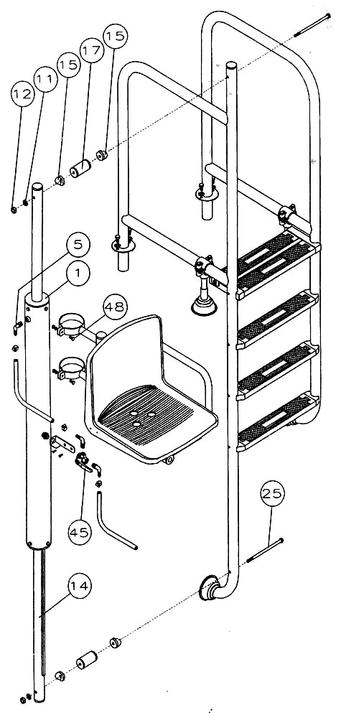
3.9 - Подайте на распределительный кран (45) воду из водопроводной линии и установите ручку распределительного крана в такое положение, чтобы стул поднялся вверх. Изменяя положение ручки распределительного крана, проверьте поднимание и опускание стула.
3.10 - И, наконец, затяните крепежные детали зажимов узла сидения на корпусе цилиндра, предварительно отрегулировав нужное положение сидения.

ПРИМЕЧАНИЕ: ПЕРЕД ТЕМ КАК РАЗРЕШИТЬ КУПАЛЬЩИКАМ ПОЛЬЗОВАТЬСЯ СТУЛОМ С ГИДРАВЛИЧЕСКИМ ПОДЪЕМНИКОМ ПРОВЕРЬТЕ, ЧТО СТУЛ НЕ КАЧАЕТСЯ, И ЧТО ВСЕ КРЕПЕЖНЫЕ ДЕТАЛИ ТУГО ЗАТЯНУТЫ. СЛАБАЯ ЗАТЯЖКА КРЕПЕЖНЫХ ДЕТАЛЕЙ СТУЛА МОЖЕТ ПРИВЕСТИ К ТОМУ, ЧТО СТУЛ НЕ БУДЕТ ФУНКЦИОНИРОВАТЬ ДОЛЖНЫМ ОБРАЗОМ, А ТАКЖЕ МОЖЕТ ПРИВЕСТИ К ТРАВМИРОВАНИЮ ПОЛЬЗОВАТЕЛЯ.

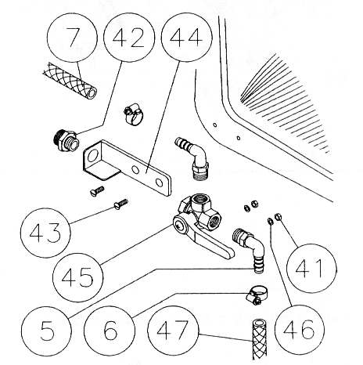

НАХОЖДЕНИЕ И УСТРАНЕНИЕ НЕИСПРАВНОСТЕЙ

1. ЕСЛИ ПОСЛЕ УСТАНОВКИ СТУЛ НЕ ФУНКЦИОНИРУЕТ ДОЛЖНЫМ ОБРАЗОМ:
Проверьте, что в водопроводной линии имеется достаточное давление (45 - 60 фунтов на кв. дюйм (3,2 - 4,2 кг/мм²)), и что правильно выполнены все гидравлические соединения. Проверьте соединения на распределительном кране (45) и шлангах (7 и 47).

2. ЕСЛИ СРАЗУ ПОСЛЕ УСТАНОВКИ СТУЛ РАБОТАЕТ НОРМАЛЬНО, А ЗАТЕМ НЕ ОПУСКАЕТСЯ ДО КОНЦА В НИЖНЕЕ ПОЛОЖЕНИЕ:
Вероятнее всего в гидравлическом цилиндре образовался воздушный карман. Каждый раз, когда стул опускается не до конца, в гидравлический цилиндр попадает воздух, и образующийся в результате этого воздушный карман не позволяет стулу опуститься до конца вниз. Для устранения этой неисправности нужно отсоединить шланг подачи воды от водопроводной линии и вручную опустить стул до упора вниз для того, чтобы вытеснить воздух из гидравлического цилиндра. После этого подсоедините шланг подачи воды от водопроводной линии.

3. СТУЛ С ПОДЪЕМНИКОМ ПОСЛЕ УСТАНОВКИ КАЖЕТСЯ НЕУСТОЙЧИВЫМ. Проверьте, что опорные ножки установлены правильно и вес распределяется равномерно. Если ваш бассейн имеет нестандартный карниз, закажите специальный набор установочных деталей.

4. СТУЛ НЕ ВРАЩАЕТСЯ ДОЛЖНЫ ОБРАЗОМ. Проверьте, что вертикальная канавка на штоке цилиндра сориентирована правильно (см. раздел 3.4).
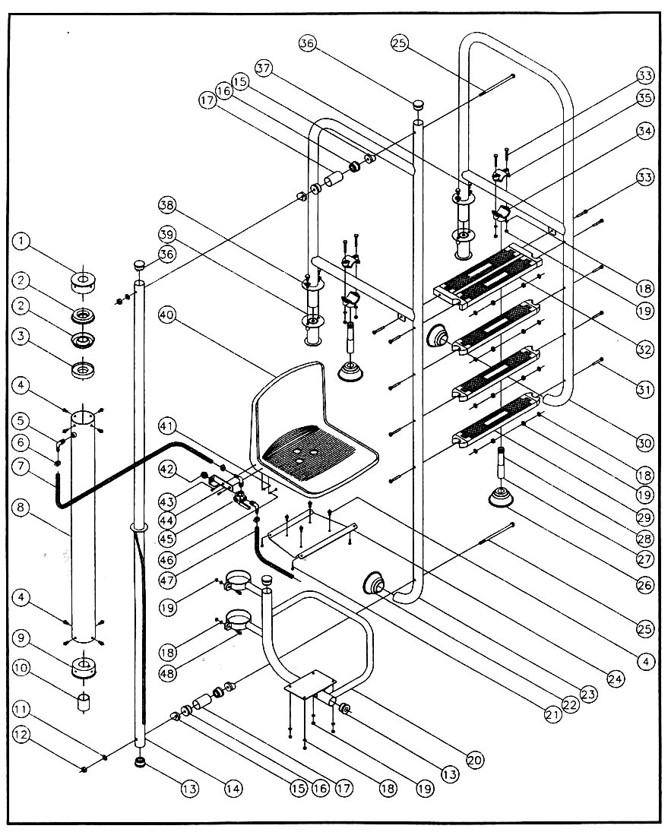

ДЕТАЛИ СТУЛА С ГИДРАВЛИЧЕСКИМ ПОДЪЕМНИКОМ

ПОЗ. | КОЛ-ВО | НАИМЕНОВАНИЕ
1 | 1 | Верхняя крышка цилиндра
2 | 2 | Прокладка гидравлического цилиндра
3 | 1 | Упорное кольцо прокладки
4 | 12 | Болт DIN-933 М8х16
5 | 3 | Колено 3/8 дюйма
6 | 3 | Хомут для крепления шланга
7 | 1 | Шланг гидравлической линии длиной 36 дюймов
8 | 1 | Гидравлический цилиндр
9 | 1 | Направляющая штока гидравлического цилиндра
10 | 1 | Защитная крышка
11 | 2 | Шайба DIN-127 ∅10
12 | 2 | Гайка DIN-934 М10
13 | 2 | Крышка с отверстием ∅43
14 | 1 | Шток гидравлического цилиндра
15 | 4 | Соединитель с вогнутой поверхностью
16 | 4 | Крышка распорки
17 | 2 | Трубка распорки
18 | 20 | Шайба DIN-127 ∅8
19 | 20 | Гайка DIN-934 М8
20 | 1 | Узел опоры сидения
21 | 4 | Болт DIN-7981 ∅6,3х25
22 | 2 | Амортизатор поручней ∅43
23 | 1 | Рама стула, правая, L = 1000
23 | 1 | Рама стула, правая, L = 650
24 | 1 | Опорная пластина сидения
25 | 2 | Болт DIN-933 М10х200
26 | 2 | Амортизатор поручней ∅28
27 | 2 | Опорная ножка рамы, верхняя часть
28 | 2 | Опорная ножка рамы, нижняя часть
29 | 3 | Ступенька лестницы
30 | 1 | Рама стула, левая, L = 1000
30 | 1 | Рама стула, левая, L = 650
31 | 8 | Специальный болт М8х73
32 | 1 | Ступенька лестницы двойной ширины
33 | 6 | Болт DIN-933 М8х60
34 | 2 | Зажим опорной ножки рамы, нижняя часть
35 | 2 | Зажим опорной ножки рамы, верхняя часть
36 | 3 | Колпачок ∅43
37 | 4 | Болт DIN-964 М8х20
38 | 4 | Шайба DIN-125 ∅8
39 | 2 | Анкер
40 | 1 | Сидение
41 | 2 | Гайка DIN-934 М5
42 | 1 | Переходная втулка 3/8 дюйма - 1/2 дюйма
43 | 2 | Болт DIN-964 М5х16
44 | 1 | Опора крана
45 | 1 | Трехпозиционный кран 3/8 дюйма
46 | 2 | Шайба DIN-127 ∅5
47 | 1 | Гидравлический шланг, длина 27 дюймов
48 | 2 | Болт DIN-933 М8х25

